**SailSafe**

Rapport for prosjektarbeid

Havvarsel (case 4)

IN2000 | V24

**Team 47**

Przemyslaw Mroz (*przemysm*)

Warsame Abdi (*warsamea*)

Adrian Gamst (*adriakg*)

Moueed Ali (*moueeda*)

Adrian Lund (*adrianlu*)

Aland Azdin (*alanda*)

**Veiledere**

Julia Lundeby og Simon Tidemann Halvorsen



Institutt for informatikk

Det matematisk-naturvitenskapelige fakultet

**UNIVERSITETET I OSLO**

05/2024

**Innholdsfortegnelse**

1. **Presentasjon**
   1. Bakgrunn 1
   2. SailSafe 1
   3. Hvem er vi? 2
2. **Brukerdokumentasjon**
   1. Målgruppe og innsiktsarbeid 3
   2. Funksjonalitet og struktur 4
   3. Plattform 6
3. **Produktdokumentasjon**
   1. Kravetablering 7
      1. Funksjonelle krav 7
      2. Ikke-funksjonelle krav 7
   2. Kvalitetsegenskaper 8
   3. Evalueringsmetode – semistruktuert intervju 8
      1. Funksjonalitet 9
      2. Brukskvalitet 9
      3. Pålitelighet 10
   4. Universell utforming 11
   5. API-er og datafremstilling 12
4. **Prosessdokumentasjon**
   1. Utviklingsmetode og smidige praksiser 14
   2. Arbeidsmetode – en kronologisk oversikt 16
   3. Endringer av kravspesifikasjon 17
   4. Planlegging og gjennomføring av tester 18
   5. Utfordringer i utviklingsprosessen 21
5. **Refleksjon**
   1. Tverrfaglig samarbeid 22
   2. Utfordringer 23
6. **Avslutning** 
   1. Læringsutbytte 24
   2. Tips til neste års studenter 25
7. **Litteraturliste** 26
8. **Vedlegg** 29
9. **Presentasjon**

**1.1 Bakgrunn**

På kick-off av prosjektarbeidet gikk vi systematisk gjennom årets caser med en pizza i hånden, og samtlige på gruppen fant Havvarsel-caset spennende. Havvarsel.no er en velutviklet og brukervennlig nettside, og vi ønsket å ta på oss oppgaven å lage en applikasjon som er verdig prosjektet deres (Havvarsel, 2024). Vi ønsket å utfordre oss selv ved å i løpet av kort tid sette oss inn i et relativt ukjent domene, opparbeide oss relevant kunnskap for å løse oppgaven og utforske idéer innenfor disse rammene – noe som er gull verdt for våre fremtidige karrierer.

Videre så vi på de tekniske sidene av caset allerede fra første dag: Vi måtte forholde oss til en rekke obligatoriske APIer, avgrense oss til de viktigste av disse på bakgrunn av hva målgruppen ønsker, utvikle en kartfunksjon og presentere dataene på en brukervennlig måte. For å nå disse målene innså vi at vi må jobbe systematisk, og stille en rekke krav til oss selv og applikasjonen vår – denne rapporten dokumenterer reisen fra idémyldringsfasen til ferdigutviklet produkt.

**1.2 SailSafe**

Vi ønsker med dette å presentere SailSafe, en brukervennlig applikasjon som er resultatet av en god og jevn innsats av alle medlemmene i teamet. SailSafe er skapt med formål å gi seilere og andre interessenter en pålitelig og brukervennlig løsning for å planlegge trygge og optimale opplevelser langs norskekysten. Vi har kombinert nøkkelinformasjon fra en rekke kilder for å gi brukere av applikasjonen en god og bred oversikt over vær- og havforholdene i nærmeste fremtid. Med et interaktivt kart, søkefunksjonalitet og informasjon ved farevarsler, legger vi til rette for trygge opplevelser på havet – hvor enn i Norge eller verden de skulle trenge denne informasjonen.

**1.3 Hvem er vi?**

**Aland Azdin**

Aland studerer programmering og systemarkitektur og er interessert i NBA.

*Favorittemner:* IN1010 og IN3240

**Adrian Lund**

Adrian studerer programmering og systemarkitektur og er aktiv i OSI-roing. *Favorittemner:* IN1010 og IN2010.

**Moueed Ali**

Moueed studerer programmering og systemarkitektur og er glad i fotball.

*Favorittemner:* IN2010 og IN2090.

**Warsame Abdi**

Warsame gjennomfører en fritt sammensatt grad med fordypning i informatikk og er interessert i teknologi og F1.

*Favorittemner:* IN2010 og IN3110.

**Adrian Gamst**

Adrian studerer programmering og systemarkitektur og er glad i datamaskiner og spill, og liker det visuelle innen informatikk.

*Favorittemner:* IN2090 og IN2010.

**Przemyslaw Mroz**

Przemyslaw studerer programmering og systemarkitektur og er glad i trening, teknologi og spill.

*Favorittemner:* IN1010 og IN2090

1. **Brukerdokumentasjon**

**2.1 Målgruppe og innsiktsarbeid**

Problemet vi skal løse i casearbeidet er formulert klart og ordlyden er enkel: Vi skal lage en Havvarsel-applikasjon «som er til nytte for de som ferdes ved og på sjøen» (Aalberg & Sætra, 2024). Vi kunne på bakgrunn av dette identifisere en rekke konkrete målgrupper som har tilknytning til havet, som vi snevret ned til seilere, fiskere og vannsportsutøvere (f.eks. badere og svømmere), alle uavhengig av erfaring og ferdighetsnivå.

Vi ønsket å samle inn data etter å ha identifisert målgruppen. I en spørreundersøkelse vi lagde – som ledd i kravet om innsiktsarbeid – fikk vi i tidlig fase nøkkelinformasjon om hva som forventes av SailSafe, de eksisterende løsningene de benyttet seg av og hvilke funksjoner de vektla mest ved disse. Datainnsamlingen fungerte målrettet mot de ovenfornevnte målgruppene og vi fikk tilgang til noen seiler- og vannsportgrupper gjennom sosiale medier som Facebook.

Vi fikk totalt 32 respondenter på innsiktsarbeidet. 46.6% av disse var godt voksne i en alder på mellom 45 og 64 år og over halvparten av alle respondentene drev med fritidsbåt (Figur 11 og Figur 13). Samtlige benyttet seg av enten Windy og/eller YR på spørsmål om de eksisterende løsningene de brukte i dag – sistnevnte er et godt utgangspunkt for oss med tanke på de obligatoriske datakildene vi må benytte oss av (Figur 11 og Figur 12). Videre var majoriteten av respondentene opptatt av gode grafiske fremstillinger og vær- og havinformasjon knyttet til strøm, bølger, temperatur, vær og vind (Figur 14).

Med dette som en pekepinn kunne vi tidlig definere hva vi ønsket å oppnå med SailSafe, hvordan en typisk bruker ser ut, hvilke API-kilder vi skulle fokusere på og hva som forventes av applikasjonen.

**2.2 Funksjonalitet og struktur**

**Overordnet struktur**

Figur 1 viser en grov skisse over den overordnede hovedflytstrukturen til SailSafe. Applikasjonen består av hjemskjermen og værskjermen, med ulike funksjoner for disse som vi ønsker å beskrive detaljert nedenfor. Disse skjermene er resultatet av å sammenstille flere datakilder (APIer) til brukbar funksjonalitet.

**Hjemskjerm**

SailSafe er minimalistisk. Det første som møter brukeren når man åpner applikasjonen er hjemskjermen. Hjemskjermen består i utgangspunktet av en *hovedflate* med kartet Google Maps og en søkefunksjon øverst (Figur 2). Teknisk så er kartet implementert ved hjelp av «Maps SDK for Android» fra Google Maps sin plattform, slik at brukeren har tilgang til hele Google Maps-kartet. Her står brukeren fritt til å zoome inn og ut gjennom enten knappene nederst til høyre eller ved hjelp av *«pinch-to-zoom»* med fingrene*.* Videre er det en knapp for å vise å sentrere kartet rundt brukeren sin lokasjon. Brukeren har fra hjemskjermen **to funksjoner** å velge mellom for å få frem værinformasjonen de ønsker.

**Søkefunksjon**

Bruker kan søke ved hjelp av søkefeltet øverst på hjemskjermen (Figur 2) – idéen er å gi brukeren mulighet til å finne værinformasjon uten behov for manuell utforsking av kartet. Dette gir en mer direkte tilnærming til informasjonssøker og øker brukervennligheten til appen. Søkefunksjonen benytter seg av «*geoceoding*», det vil si at man konverterer stedsnavn til koordinater for å gjøre oppslag på datakildene våre (Google Maps Platform, 2024). I tillegg har vi implementert en «autocomplete» funksjon, der bruker får forslag til steder basert på teksten de taster inn (Figur 7). Trykker man på komponenten blir brukeren dirigert til den fullstendige værinformasjonsskjermen (Figur 4).

**Interaktiv kartbruk**

Bruker kan Interaktivt trykke på en lokasjon på kartet for å få opp værinformasjon på den spesifikke plassen. Trykker man på en lokasjon får man opp stedsnavn og et lite sammendrag av værinformasjon med mulighet til å navigere til skjermen med fullstendig værinformasjon. Sammendraget viser det vi anser som den viktigste informasjon gjennom innsiktsarbeidet: et farevarselikon ved farevarsel, temperatur, vindstyrke, vindretning og bølgehøyden (Figur 3).

**Stedsnavn**

Stedsnavn finner man i komponenten for sammendraget av værinformasjon (Figur 3), skjermen for fullstendig værinformasjon (Figur 4) og skjermen for havinformasjon (Figur 5).Den er utviklet slik at den fortrinnsvis skal vise stedsnavn og stedsadresse for lokasjonen som er valgt:

* Gjennom **søkefunksjonen** er det Google som bestemmer koordinatene vi sender for å hente værdata.
* Gjennom **kartinteraksjon** identifiserer SailSafe koordinatene for valgt lokasjon gjennom «*geocoding*» fra Google Maps sitt API, det vil si at koordinatene blir oversatt til stedsnavn og stedsadresse (Google Maps Platform, 2024).

Dersom stedsnavn og stedsadresse ikke er tilgjengelig, velger vi ulike kombinasjoner av by og fylke, by og land eller fylke og land. I siste instans der vi ikke klarer å identifisere en lokasjon, vil denne vises som «Ukjent lokasjon».

**Brukerlokasjon**

SailSafe spør om tillatelse til å benytte seg av brukeren sin lokasjon når man starter applikasjonen (Figur 8). Hvis brukeren godtar, sentreres kartet rundt brukeren sin lokasjon ved oppstart og når man trykker på knappen (Figur 9). Hvis man ikke godtar, men deretter trykker på knappen, vil SailSafe spørre på nytt om du ønsker å dele denne informasjonen. Mer teknisk, henter applikasjonen en instans av lokasjonsklienten, som er en del av Google Play-tjenester (Android Developers, 2023). Dette gir oss tilgang på brukerens gjeldende lokasjon, og vi prioriterer høy nøyaktighet fra klienten for å få presis informasjon om lokasjonen.

**Fullstendig værinformasjon**

Øverst på skjermen finner man stedsnavn slik som beskrevet i avsnittet over. Deretter følger et lite infokort som gir sanntid værdata, denne viser temperatur, vind samt vindkast og nedbørsmengde. I skjermen for fullstendig værinformasjon får bruker tilgang til nåværende UV-indeks og luftfuktighet. I tillegg får bruker informasjon om temperatur, nedbør og vindstyrke samme dag i 6-timers intervall og de påfølgende ti dagene (Figur 4).

**Havinformasjon**

Man får mulighet til å navigere seg til skjerm om havinformasjon *kun* dersom havinformasjon er tilgjengelig, normalt på havet og langs kysten. I likhet med skjermen som gir fullstendig værinformasjon, vil også denne skjermen vise stedsnavn, og et infokort. Dette infokortet viser derimot sjøtemperatur, vind og vindkast og bølgehøyde. Her får brukeren også oppgitt nåværende sikt (tåke), strømhastighet og vindretning. I tillegg får brukeren timesinformasjon om vanntemperatur, vind, og bølgehøyde de påfølgende to dagene (Figur 5).

**Farevarsel**

Farevarselet er utformet som et gult, lettsynlig ikon og finnes i sammendrag av værinformasjon (Figur 3), skjerm for fullstendig værinformasjon (Figur 4) og skjerm for havinformasjon (Figur 5). Ikonet er kun til stede dersom det eksisterer farevarsel på angitt lokasjon. Ved å trykke på ikonet får man informasjonen om farevarselet (Figur 6). Denne skjermen er utformet i likhet med hvordan farevarsel er vist på YR, dette for å sørge for at den viktige informasjonen blir nådd frem på en måte som er lett å kjenne igjen.

**2.3 Plattform**

SailSafe er utviklet i Kotlin, og bruker Jetpack Compose som UI-rammeverk. Applikasjonen er utviklet for API-nivå 34 (Upside Down Cake). De praktiske betydningene for dette valget er at SailSafe kun er kompatibel med Android-enheter som har Android-versjon 14, som har en kumulativ bruk på 16.3% (Android Developers, 2024). Bakgrunnen for dette valget er at nye applikasjoner som publiseres på Google Play må være kompatible med Android-versjon 13 eller høyere (Android Developers, 2024). For å sikre at brukskvaliteten er lik på tvers av Android-enheter er det sørget for at skjermutformingen av de ulike komponentene er relativ til enheten den kjører på.

1. **Produktdokumentasjon**

**3.1 Kravetablering**

SailSafe er resultatet av flere titalls timer med koding, evaluering, sparring og dokumentering. Vi satte i gang med utviklingen av applikasjonen etter innsiktsarbeidet, slik det ble presentert i avsnittet under brukerdokumentasjon. Disse svarene var med på å gi oss noe konkret å jobbe med i den innledende fasen av prosjektet, med tanke på API-valg, eksisterende løsninger de brukte og brukerforventing.

Hvordan skal vi strukturere resten av prosessen? Vi satte i gang med å definere og utvide de funksjonelle og ikke-funksjonelle kravene til applikasjonen. De funksjonelle kravene beskriver hva vi ønsker at SailSafe skal gjøre, mens de ikke-funksjonelle kravene hvordan SailSafe skal oppnå disse – en rekke av disse også obligatorisk. Disse kravene var med på å bryte det store caset og applikasjonen ned til små, konkrete delmål. Vi kunne med utgangspunkt i kravene nedenfor jobbe systematisk og implementere dem trinnvis i den smidige utviklingsprosessen.

**3.1.1 Funksjonelle krav**

De funksjonelle kravene definerer hva SailSafe skal gjøre og hvilke tjenester applikasjonen skal tilby (Bergersen & Sjøberg, IN2000 - Software Engineering med prosektarbeid, 2024). Vi definerte funksjonelle kravene i en vedlagt tabell med implementasjonsstatus per. 15 mai 2024 (Figur 16).

**3.1.2 Ikke-funksjonelle krav**

De ikke-funksjonelle kravene er krav som ikke direkte beskriver funksjonene som leveres til sluttbruker, men karakteristikker med systemet som helhet (Bergersen & Sjøberg, IN2000 - Software Engineering med prosektarbeid, 2024). Vi definerte de ikke-funksjonelle kravene i en vedlagt tabell, i tillegg til hvilke ISO 25010-egenskap den sikter til og typen av krav (Figur 15).

**3.2 Kvalitetsegenskaper**

Kvalitetsegenskaper er definert i ISO 25010-standarden, som er et rammeverk for kvalitetssikring av programvare. Standarden definerer åtte kvalitetsegenskaper, vi har evaluert med funksjonalitet, brukskvalitet, vedlikeholdbarhet, ytelse og pålitelighet (Bass, Clements, & Kazman, 2021) (Bergersen & Sjøberg, IN2000 - Software Engineering med prosektarbeid, 2024).

I etterkant av utviklingen av MVP innså vi at det minste produktet vi lagde ikke var langt unna det fullverdige produktet. Vi bestemte oss for å jobbe mot det fullverdige produktet med hensyn på de funksjonelle og ikke-funksjonelle kravene før vi begynte å evaluere kvalitetsegenskapene. Hvordan skal vi evaluere kvalitetsegenskapene til applikasjonen? Vi ønsket å få svar på om applikasjonen svarer på det brukeren vil ha og om den tilbyr de tjenestene brukeren forestiller seg – en god evalueringsmetode fører til et godt utgangspunkt for SailSafe.

**3.3** **Evalueringsmetode – semistruktuert intervju**

Formålet med det semistruktuert intervjuet var å evaluere funksjonaliteten, brukskvaliteten og påliteligheten til SailSafe i forhold til de funksjonelle og ikke-funksjonelle kravene. Valget falt på semistruktuert intervju, en evalueringsmetode vi gjennomførte med noen konkrete oppgaver deltakerne skulle løse, og noterte noen fastsatte spørsmål vi kunne tilpasse basert på intervjusubjektene sin gjennomføring av oppgavene (Andersen, 2020).

Vi hadde som mål å intervjue et bredt spekter av mennesker for å sikre mangfoldighet i evalueringen. Vi intervjuet totalt 12 subjekter og satte av 15 til 20 minutter per intervju. Intervjusubjektene var i et aldersspenn mellom 13 og 72 med variert teknisk kompetanse og bakgrunn, med alt fra småsøsken, teknisk anlagte IFI-studenter og besteforeldre. Videre fikk vi intervjuet tre roere fra OSI-roing, for å teste produktet på målgruppen vår. De ble presentert caseoppgaven, signerte samtykkeskjema (Figur 25 og Figur 26) og fikk en kort introduksjon til løsningen vi har laget. Oppgavene og evalueringsspørsmålene, begge laget med hensyn på kvalitetsegenskapene, er vedlagt i rapporten (Figur 18 og Figur 17).

**3.3.1 Funksjonalitet**

«Funksjonalitet» beskriver ISO 25010-egenskapen «functional suitability». Det går kort ut på å om systemet tilfredsstiller de antatte og oppgitte behovene til brukeren – altså om SailSafe gjør det den skal gjøre (Bass, Clements, & Kazman, 2021) (Bergersen & Sjøberg, IN2000 - Software Engineering med prosektarbeid, 2024).

Samtlige av intervjusubjektene mente at informasjonen de fikk presentert var nyttig. Dette på tvers av alder, teknisk kompetanse og deres tilknytning til havet. Vi observerte at det heller ikke oppsto forvirring rundt at skjermen for havinformasjon kun var tilgjengelig på hav eller langs kyst, en bekymring vi hadde under utviklingsprosessen.

Kandidatene verdsatte videre at værinformasjon - henholdsvis hav og land - ble plassert på separate skjermer, i stedet for at all denne informasjonen ble presentert samlet eller at den kun viste værinformasjon knyttet til hav. Særlig ble tydelig fremvisning av vindstyrke og vindhastighet på havskjermen trukket frem som en styrke.

En tilbakemelding vi fikk på funksjonalitet var om det var mulighet for å implementere soloppgang- og solnedgang i sanntid (på dagen) og sammen med de værdata for de neste dagene. Teamet diskuterte mulighetene for implementering og inkluderte dette som en del av de funksjonelle kravene samt inn i produkt- «backloggen» (Figur 20 og Figur 21). Imidlertid ble prioriteringen av dette satt lavt for å fokusere på og styrke de mer kritiske delene av prosjektet.

**3.3.2 Brukskvalitet**

«Brukskvalitet» beskriver ISO 25010-egenskapen «usability». Egenskaper sikter å finne ut av i hvilken grad systemet effektivt lar brukeren oppnå målene sine, med andre om SailSafe er en god applikasjon å bruke (Bass, Clements, & Kazman, 2021) (Bergersen & Sjøberg, IN2000 - Software Engineering med prosektarbeid, 2024).

Intervjusubjektene opplevde ikke å få meningsløse tilbakemeldinger og de svarte at det tar kort tid å «kjenne gangen» i systemet og logikken. Samtlige ga 5 av 5 på det de definerte som brukskvalitet, noe vi tok som et godt tegn på arbeidet vi har lagt ned.

Vi observerte imidlertid at samtlige av intervjusubjektene, med unntak av to, valgte å benytte seg av søkefunksjonen på hjemskjermen konsekvent gjennom oppgaveløsningen, i stedet for å utforske kartet og finne værinformasjon interaktivt. Kanskje den interaktive «klikk-metoden» ikke var intuitiv? Intervjusubjektene som ikke brukte kartet interaktivt, majoriteten, ga direkte tilbakemelding på at denne typen bruk burde vært *fremhevet* på hjemskjermen, eller at brukeren blir kjent med denne funksjonaliteten gjennom en introduksjonsskjerm når man bruker applikasjonen for første gang.

Sistnevnte løsning gikk direkte imot det ikke-funksjonelle kravet om brukskvalitet, et krav vi hadde satt til oss selv og systemet for at det skulle være intuitivt som mulig. Intervjusubjektene responderte positivt på at det hadde holdt med en tekstlig beskrivelse av «klikk»-metoden, noe vi implementerte mot en av de siste sprintene i prosjektet.

**3.3.3 Pålitelighet**

«Pålitelighet» beskriver ISO25010-egenskapen «reliability», en egenskap som beskriver om SailSafe utfører de forventede funksjonene sine over en gitt tidsperiode (Bass, Clements, & Kazman, 2021) (Bergersen & Sjøberg, IN2000 - Software Engineering med prosektarbeid, 2024).

Vi definerte som et ikke-funksjonelt krav at brukeren skal få informasjon etter trykk eller søk på under to sekunder. Dette kravet er målbart, og vi observerte aldri et brudd på det ikke-funksjonelle kravet under intervjuene. Dataene ble hentet på en effektiv måte og API-ene fungerte som normalt under intervjuene. Imidlertid har vi til tider observert tregheter med proxyen, noe som kan påvirke brukeropplevelsen. Dette aspektet vil kreve videre overvåking og mulige tiltak for å sikre konstant pålitelighet. I de fleste tilfeller har proxyen operert som antatt.

**3.4 Universell utforming**

SailSafe-appen er designet med universell utforming i tankene, og oppfyller flere sentrale WCAG-krav som sikrer at applikasjonen er tilgjengelig og brukervennlig for alle, inkludert personer med ulike funksjonsnedsettelser. Ved å følge disse WCAG-kravene, sikrer SailSafe at seilere og andre brukere som stoler på appen for sikker navigering og værinformasjon, kan bruke den uavhengig av deres fysiske eller kognitive evner (Tilsynet for universell utforming, u.d.).

**Her er noen av WCAG-kravene SailSafe oppfyller:**

**2.1.1 Tastatur (Nivå A)**

Alle funksjoner i SailSafe-appen kan betjenes med tastatur alene. Dette kravet garanterer at brukere som ikke kan eller foretrekker å ikke bruke en berøringsskjerm, fortsatt kan bruke appen effektivt.

**2.2.1 Ingen tastaturfelle (Nivå A)**

SailSafe sørger for at brukere ikke blir fanget i en del av appen når de navigerer ved bruk av tastatur. Brukerne kan navigere ut av alle interaktive elementer uten å måtte benytte mus eller andre pekerenheter.

**2.4.1 Hoppe over blokker (Nivå A)**

SailSafe tilbyr funksjoner som lar brukere hoppe over gjentagende innholdsblokker (som navigasjonslenker og sidebannere) og gå direkte til hovedinnholdet, noe som effektiviserer brukeropplevelsen for personer som bruker skjermlesere.

**2.4.7 Synlig fokus (Nivå AA)**

Appen sikrer at ethvert brukergrensesnittelement som kan få fokus, også har en tydelig synlig fokusindikator. Dette er særlig viktig for brukere som navigerer appen via tastatur

**3.3.1 Språk på siden (Nivå A)**

Appen har et klart definert standardspråk for hver side. Dette hjelper skjermlesere og andre hjelpende teknologier å fungere korrekt, og sikrer korrekt uttale og syntaks for teksten som blir lest opp.

**3.5 APIer og datafremstilling**

Før vi begynte å velge ut APIene, gjennomførte vi en kort idemyldringsfase etterfulgt av en spørreundersøkelse rettet mot målgruppen vår. I undersøkelsen ba vi deltakerne oppgi hvilke værdata de har størst behov for. De ønskelige dataene ble samlet og rangert basert på forekomst. Rangeringen gjorde det enkelt å sammenligne med hva APIene fra case-siden tilbydde, og lot oss plukke ut det vi ønsket.

De utvalgte APIene fra Metrologisk Institutt, som vi bruker, krever koordinater for å vise værdataene for angitt lokasjon. APIene vi har valgt å bruke er følgende:

**Locationforecast**

Dette API-et gir alt av værdata som kan forekomme på land i form av en double-verdi. Den har varsel, time for time i ca. 54 timer, før den bytter over til varsel for hver sjette time og dekker ti døgn til sammen. Den sender også med en beskrivelse av et symbol for hva været er, som brukes til å vise et ikon på skjermen (sol, delvis skyet, osv.). Det vi får av data for nedbør har vi ikke helst skjønt oss på, fordi precipitation_amount, precipitation_amount_max og precipitation_amount_min har alltid en nedbørsverdi som er større enn 0mm selv om det ikke er noe nedbør.

**Oceanforecast**

Dette API-et visste vi på forhånd at vi kom til å ønske og ha behov for å bruke, som ble bekreftet da vi så igjennom resultatene på spørreundersøkelsen. Dette API-et er veldig likt Locationforecast i form av hvordan dataen er fremstilt i JSON-format, noe som gjorde arbeidet ganske lett etter å ha laget dataklasse, datasource og repository for Locationforecast. API-et har kun varsel time for time, men for ca. 8 døgn. Oceanforecast vil gi data for hav og vann selv om man ikke trykker nøyaktig på et hav eller vann. Det betyr at man vil få opp havdata i Oslofjorden selv om man trykker eller søker på Nydalen. Dette har vi heller ikke skjønt hvorfor forekommer.

**MetAlerts**

Dette var det obligatoriske APIet for havvarsel-caset, men var desidert det mest vriene å jobbe med sammenliknet med Location- og Oceanforecast. Vi møtte på en liten utfordring da vi skulle utforme dataklassen for APIet. Spesifikt opplevde vi vanskeligheter med dataklassen «Geometry» og attributtet «coordinates». Vi antok at dette var en struktur bestående av tre lister etterfulgt at en double-verdi. Men da vi begynte å teste datakilden vår mot APIet, oppstod det problemer. Vi mottok en feilmelding som indikerte at en JSON-parameter var ugyldig, og at det oppsto en java.lang.IllegalStateExcpetion. Det visste seg at programmet forventet en double-verdi, men isteden fikk en array sendt inn. Vi forstod at feilmeldingen dukket opp fordi attributtet «coordinates» er representert som et par av verdier og ikke enkeltverdier. For å håndtere denne komplekse strukturen ble det mer hensiktsmessig å bruke en any-verdi enn en double-verdi. Ved å bruke Any kan programmet akseptere ulike typer data, inkludert par av tall. Dette problemet løste vi enkelt ved å endre double-verdien til en any-verdi (Almås & Bader, IN2000 - Software Engineering med prosjektarbeid, 2024). Vi var noe skeptiske til denne løsningen og fryktet mulige problemer senere, men heldigvis oppsto det ingen ytterligere feil.

**Google Maps**

Vi hadde bestemt oss for å implementere et interaktivt kart i idemyldringsfasen, i tråd med appens funksjonelle krav. Dette krevde at vi fant et passende API. Vårt første forsøk var Mapbox sitt API, som var gratis og anbefalt av veilederne å sjekke ut. Etter å ha testet dette, konkluderte vi med at det ikke oppfylte våre behov. Vi opprettet derfor en konto på Google Cloud for å få tilgang til Google Maps SDK og andre APIer, som bedre møtte kravene våre. Denne var informativ og vel dokumentert, noe som gjorde det enkelt å sette seg inn i.

Geocoding API bruker vi i tillegg til Maps SDK. Geocoding kan ta inn koordinater for lattitude (breddegrad) og longitude (lengdegrad) eller et stedsnavn og returnere det omvendte (Android Developers, 2024). Dette hjelper oss med å kunne søke på steder i søkebaren, som da gir oss koordinatene som vi bruker for å få værdata fra MET sine APIer. Når man trykker på kartet istedenfor å søke, så bruker vi koordinatene vi får derfra i Geocoding-APIet for å finne stedsnavn. Hvis man trykker på en gate, vil man få opp bynavn og gate. Ellers blir det som regel fylke og bynavn. Places API blir brukt for å oppnå autofyll når man søker på steder i søkebaren. Dette APIet tilbyer over 100 millioner steder å søke på i hele verden (Android Developers, 2024).

1. **Prosessdokumentasjon**

**4.1 Utviklingsmetode og smidige praksiser**

I utviklingen av vårt prosjekt har vi vedtatt å følge en smidig tilnærming, spesifikt ved å implementere Scrum-metodikken. Dette har vært avgjørende for å sikre kontinuerlig fremgang og tilpasning til endringer underveis i prosjektet.

Vi har organisert vårt utviklingsteam i henhold til Scrum-prinsippene, en ramme med klare roller og faste møtestrukturer (Atlassian).

**Produkteier**: Przemek har tatt rollen som produktansvarlig og er ansvarlig for å definere prosjektets visjon, prioritere oppgaver basert på behovet som trengs, og sørge for at backlogen er relevant, omfattende og forståelig.

**Scrum Master**: Warsame har påtatt seg rollen som Scrum Master og er ansvarlig for å optimalisere gjennomstrømning og produktivitet ved å fjerne hindringer, og sørge for at Scrum-prosessene blir fulgt. I tillegg til å fasilitere Scrum-ritualer som daily standups, sprintplanlegging og retrospektiver.

**Utviklingsteam**: Vår utviklingsgruppe består av flere medlemmer med ulike ferdigheter og ansvarsområder. Alle bidrar til å oppfylle sprintmål og levere funksjonalitet i henhold til kravspesifikasjonene. Sørger for at produktet blir levert etter hver sprint.

**Bruk av smidige praksiser og verktøy**

For å støtte vår smidige tilnærming og Scrum-metodikk, har vi tatt i bruk ulike verktøy og praksiser:

**Sprintplanlegging**: Ved begynnelsen av hver sprint planlegger vi oppgaver basert på produktbackloggen. Vi vurderer kompleksitet og prioriterer oppgaver som skal løses i løpet av sprinten. Det var også her vi planla hvilke aktiviteter vi skal gjennomføre i løpet av sprinten (Figur 26).

**Daily Standups**: Vi gjennomfører daglige standup-møter via Slack ledet av Scrum master for å oppsummere progresjon, identifisere eventuelle hindringer og planlegge dagen.

**Retrospektiver**: Etter hver sprint gjennomfører vi retrospektiver for å evaluere hva som gikk bra, hva som ikke gikk så bra, og hva vi kan forbedre til neste sprint. Dette gir oss verdifulle innsikter og muligheten til kontinuerlig forbedring. Fylt ut eget dokument for å logge dette (Figur 25 og Figur 26)

**Git og github**: Git og github ble brukt konstant i dette prosjektet. Dette inkluderte en branching-strategi som tillot oss å jobbe parallelt på forskjellige funksjoner og eksperimenter uten å forstyrre den stabile hovedversjonen av applikasjonen. Vi benyttet feature branches for hver ny funksjonalitet, som deretter ble flettet («merged») inn i hovedgrenen («master branch») gjennom pull requests. Pull requests ble gjennomgått og godkjent av minst ett teammedlem for å sikre kvalitet og konsistens før de ble integrert i hovedgrenen (GitHub). Denne metoden, kjent som GitHub Flow, sikret at vår master branch alltid holdt en funksjonell og bugfri versjon av appen (GitHub).

GitHub Flow er en lettvektig, branche-basert arbeidsflyt som støtter samarbeid og DevOps (GitHub) (Almås, IN2000 - Software Engineering med prosjektarbeid, 2024). Den består av følgende trinn:

1. Opprette en branch: Alle nye funksjoner eller rettelser utvikles i separate branches av hovedkoden.
2. Foreta endringer: Endringer blir utført og testet i denne branchen.
3. Opprette en pull request: Når funksjonen eller rettelsen er klar, opprettes en pull request for å diskutere og gjennomgå endringene.
4. Gjennomgå og godkjenn: Teammedlemmer gjennomgår pull requesten og gir tilbakemeldinger. Minst én godkjenning kreves før sammenslåing.
5. Merge til master: Etter godkjenning blir branchen flettet inn i master-bransjen.
6. Utrulling: Master-branchen kan når som helst distribueres til produksjon for å sikre kontinuerlig levering.

Denne arbeidsflyten hjalp oss med å holde hovedgrenen stabil og fri for feil, samtidig som vi kunne jobbe effektivt med nye funksjoner. (Figur 24).

**Trello og Slack**: Vi bruker Trello som et verktøy for oppgavestyring, der oppgaver flyttes fra "To-Do" til "Doing" og til slutt "Done" (Figur 20 og Figur 21), etter hvert som de blir fullført. Dette får alle teammedlemmene oppdatert på hva alle gjør og hvor langt vi har kommet i sprinten. Slack brukes for kommunikasjon og raske avklaringer mellom teammedlemmer (Figur 19).

Gjennom å implementere disse smidige praksisene og verktøyene, har vi oppnådd en effektiv og tilpasningsdyktig utviklingsprosess som gjør oss i stand til å utføre dette prosjektet veldig effektivt.

* 1. **Arbeidsmetode – en kronologisk oversikt**

1.Planlegging og Forberedelse:

* Første fase av prosjektet besto av planlegging og forberedelser, inkludert definisjon av prosjektmål, kravspesifikasjoner og opprettelse av prosjektplan.
* Teamet gjorde seg kjent med hverandres kompetanser og roller, og organiserte seg for å sikre effektivt samarbeid og kommunikasjon. (laste ned slack, opprette trello bruker og lagde objektive regler for git og github).

2.Oppstart og MVP-utvikling:

* I starten av prosjektet fokuserte teamet på å utvikle en Minimum Viable Product (MVP) for å demonstrere grunnleggende funksjonalitet.
* Iterative utviklingsprosesser ble brukt, der hvert trinn ble evaluert og justert basert på tilbakemeldinger fra veiledere og intern testing.

3.Smidige Metoder og Sprinter:

* Teamet tok i bruk smidige metoder som Scrum, med faste sprinter og regelmessige møter for planlegging, gjennomgang og retrospektiver.
* Daily Standup-møter ble gjennomført for å sikre kontinuerlig kommunikasjon og oppdatering av fremdrift.
* Sprint Review-møter ble holdt etter hver sprint for å evaluere utført arbeid og justere planer og prioriteringer.
* Sprint Planning-møter ble arrangert for å definere mål og oppgaver for neste sprint.
* Vi sørget også for å gjennomføre samtlige teamaktiviteter etter behov og ønske.

4.Veiledermøte og Tilbakemeldinger

* Regelmessige veiledermøter ble avholdt for å få tilbakemeldinger og veiledning angående prosjektets fremdrift og kvalitet
* Veilederne bidro med retningslinjer og råd for å forbedre både appens funksjonalitet og rapportens struktur og innhold

5.Testing og Kvalitetssikring

* Testing ble integrert i utviklingsprosessen, inkludert brukertesting for å sikre kvaliteten på både koden og brukeropplevelsen.
* Iterative forbedringer ble gjort basert på testresultater og tilbakemeldinger fra både interne og eksterne brukere.

6.Ferdigstilling

* Mot slutten av prosjektet fokuserte teamet på ferdigstilling av både appen og rapporten, inkludert siste finpuss og kvalitetssikring.

**4.3 Endringer av kravspesifikasjon**

I løpet av utviklingsprosessen gjorde vi flere nødvendige endringer i kravspesifikasjonene basert på tilbakemeldinger fra veilederne, innsikt fra brukerundersøkelser, og tekniske realiteter vi møtte underveis.

1. Fra fiskeapp til en seileapp: Tidlig i prosjektets idéfase var planen å utvikle en app rettet mot fiskere, som ville inkludere detaljert informasjon om de beste fiskestedene og optimale fisketider basert på værforhold. Denne ideen ble grundig utforsket. Imidlertid, basert på råd fra våre veiledere besluttet vi å endre fokus. Denne beslutningen støttes av de ikke-funksjonelle kravene om brukervennlighet og pålitelighet (seksjon 3.1.2), hvor målet var å skape en intuitiv og pålitelig ressurs for et bredere publikum, noe som også var i tråd med universell utforming og tilgjengelighetsstandarder som WCAG 2.1 (Tilsynet for universell utforming, u.d.)
2. Favorittsteder: Under idemyldringsfasen og utvikling av designet til appen hadde vi sett for oss en skjerm som skulle vise favorittsteder (Figur 10). Denne skulle la brukerne fritt velge hvilke steder de ønsket å lagre som favoritter. Formålet med skjermen var at brukeren enkelt kunne gå inn og se værdata gjennom denne skjermen, enn å måtte interagere med kartet eller søkefeltet. Etter veiledning og gjennomgang av det opprinnelige design, samt evaluering av de funksjonelle kravene relatert til værinformasjon på land og hav (som definert i seksjon 3.1.1), besluttet vi å skifte fokuset til en skjerm som tilbyr relevant data for målgruppen. Vi hadde jo identifisert en målgruppe gjennom innsiktsarbeidet, og innså at vår nåværende visjon om SailSafe ikke møtte deres behov. Denne endringen ble dermed nødvendig for å tilby målgruppen et produkt de har etterspurt. Dette sikrer at informasjonen som presenteres er mer spesialisert og nyttig for brukerne, i tråd med WCAG-kravet 2.4.3 om fokusrekkefølge, som sikrer at informasjon presenteres i en logisk og brukervennlig rekkefølge.

**4.4 Planlegging og gjennomføring av tester**

Under prosjektets utviklingsfase la vi stor vekt på testing for å sikre at applikasjonen fungerer som forventet. Vi implementerte enhetstester i Android Studio for å verifisere at dataene ble håndtert korrekt og at API-kallene ikke overskred de fastsatte grensene. Målet med disse testene var å identifisere og rette feil i kodebasen tidlig, og sørge for at hver komponent oppførte seg som forventet uavhengig av de andre delene av applikasjonen (Almås & Vihovde, IN2000 - Software Engineering med prosjektarbeid, 2024).

Dette prinsippet følger V-modellen, hvor utvikling og testing går hånd i hånd for å sikre kvalitet i alle faser av prosjektet. V-modellen legger vekt på verifikasjon og validering på hvert trinn i utviklingsprosessen, noe som innebærer både tekniske tester og brukertester for å sikre at applikasjonen oppfyller de kravene som er satt (Vihovde, 2024) (Almås & Vihovde, IN2000 - Software Engineering med prosjektarbeid, 2024).

Vår bruk av V-modellen i utviklingsprosessen:

1. **Brukerhistorier**

Vi startet med å definere klare brukerkrav for hva applikasjonen skulle oppnå. Dette inkluderte både funksjonelle krav (f.eks. værinformasjon for land og hav) og ikke-funksjonelle krav (f.eks. ytelse og brukervennlighet). Verifikasjon på dette sikret at kravene var tydelige og gjennomførbare.

1. **Kravspesifikasjon**

Vi definerte systemkrav basert på brukerkravene, som spesifiserte hvordan systemet skulle oppfylle disse kravene. Dette inkluderte tekniske spesifikasjoner og nødvendige ressurser.

1. **Systemarkitektur**

I denne fasen designet vi systemets overordnede arkitektur, inkludert valg av rammeverk, API-er og datakilder. Vi verifiserte at arkitekturen støttet alle systemkravene.

1. **Detaljert design**

Hver modul i applikasjonen ble designet med spesifikke funksjoner og ansvar. Vi sørget for at designet var i samsvar med systemarkitekturen og kravspesifikasjonene.

1. **Implementering**

Koden ble skrevet i henhold til detaljdesignet, og vi sørget for å utvikle den i henhold til TDD (Test-drevet utvikling).

1. **Enhetstesting**

Etter implementasjonen ble hver modul testet individuelt for å sikre at de oppfylte kravene. Disse testene bidro til å identifisere og rette feil tidlig i utviklingsprosessen. Enhetstester i Android Studio ble brukt til dette formålet.

1. **Integrasjonstesting**

Etter å ha testet hver modul individuelt, integrerte vi dem og utførte integrasjonstester for å sikre at de fungerte sammen som et helhetlig system. Konseptet «Big-bang» testing ble benyttet her. Vi integrerte alle komponentene samtidig, og testet det som en helhet (GeeksForGeeks, 2022). Dette hjalp oss å avdekke problemer som kunne oppstå når modulene samhandlet.

1. **Systemtesting**

Hele systemet ble testet for å sikre at det oppfylte alle funksjonelle og ikke-funksjonelle krav. Vi testet applikasjonen på forskjellige enheter og emulatorer for å observere de visuelle endringene og sikre at designet ble konsistent gjengitt på tvers av ulike skjermstørrelser og orienteringer.

1. **Akseptansetesting**

Som ledd i brukerundersøkelsene våre, utførte vi brukertester for å evaluere med hensyn til kvalitetsegenspene til SailSafe. Testdeltakerne ble bedt om å utføre spesifikke oppgaver, som å finne værmeldingen for en gitt lokasjon, søke etter sted, og navigere gjennom de ulike skjermene i appen. Vi fikk her konkret testen målgruppen vår på SailSafe sin funksjonalitet.

Testverktøy som ble brukt:

* Android Studio: For implementering av enhetstester og kjøring av applikasjonen på ulike enheter.
* Fysiske enheter og emulatorer: For å teste brukergrensesnittet og funksjonaliteten på forskjellige skjermstørrelser og orienteringer.
* Observasjon og intervjuer: Under brukertestene observerte vi deltakerne og gjennomførte intervjuer for å få direkte tilbakemeldinger på deres opplevelse av applikasjonen.

Denne kombinasjonen av tekniske tester og brukertester sikret at SailSafe ikke bare var teknisk robust, men også brukervennlig og funksjonell i praksis. Ved hjelp av tilbakemeldinger fra brukerundersøkelsene, kunne vi gjøre nødvendige justeringer og forbedringer, noe som resulterte i en mer polert og pålitelig applikasjon.

**4.5 Utfordringer ved utviklingsprosessen**

I løpet av utviklingsprosessen for SailSafe-appen møtte vi flere praktiske utfordringer som påvirket prosjektets gjennomføring. Her er noen av de viktigste utfordringene og refleksjoner rundt disse, samt hva som gikk bra:

**Utfordringer**

1. Koordinering av temaet

* Å koordinere arbeidet mellom teammedlemmene var utfordrende, spesielt siden vi hadde ulike tidsplaner og forpliktelser utenfor prosjektet. Dette ble særlig merkbart i perioden når 2/3 av teamet hadde IN2140 hjemmeeksamen.

Refleksjon:

* For å håndtere dette, implementerte vi regelmessige møtestrukturer som daglige standups og ukentlige sprintplanleggingsmøter. Bruken av verktøy som Trello og Slack hjalp oss med å holde oversikt over oppgaver og sikre at kommunikasjonen var klar og effektiv. Dette bidro til å redusere misforståelser og sørget for at alle var på samme side. I tillegg planla vi en del framover og la inn ekstra innsats i forkant. Forhåndsarbeidet sikret at alle deler av prosjektet ble dekket tilstrekkelig. Resultatet av dette var få konflikter mellom kursene, og en mer effektiv og jevn flyt i arbeidet.

1. Universell utforming og tilgjengelighet

* Å sikre at appen oppfylte WCAG-kravene for universell utforming var en kontinuerlig prosess som krevde nøye vurdering og justeringer.

Refleksjon:

* Dette arbeidet økte vår bevissthet rundt viktigheten av tilgjengelighet. Ved å kontinuerlig teste og justere appens design, sikret vi at den var tilgjengelig for alle brukere, noe som også forbedret den generelle brukeropplevelsen.

1. Dokumentasjon og rapportskriving

* Å holde dokumentasjonen oppdatert gjennom hele prosjektet var utfordrende, spesielt når det kom til å dokumentere endringer og holde rapporten konsistent.

Refleksjon:

* Ved å fordele dokumentasjon kravene, og konstant skrive notater til endringene, klarte vi å opprettholde en høy standard på vår dokumentasjon. Dette gjorde det enklere å skrive sluttrapporten og sikre at all nødvendig informasjon var dekket.

**Det som gikk bra**

1. Teamarbeid og samarbeid:

* Til tross for utfordringene, fungerte samarbeidet i teamet meget godt. Alle medlemmene bidro aktivt, og vi hadde en åpen og støttende kultur hvor alle kunne dele sine meninger og idéer.

2. Effektiv bruk av verktøy:

* Bruken av Trello for oppgavestyring og Slack for kommunikasjon gjorde det mulig å holde orden på oppgaver og sikre effektiv kommunikasjon. Dette bidro til at vi kunne jobbe mer strukturert og organisert. Git og Github hjalp oss også med å lage en ryddig og bugfree applikasjon. Samarbeid og den klare kommunikasjonen ble nøkkelkomponenter for prosjektet.

3. Fleksibel tilnærming:

* Vår fleksible tilnærming til smidige praksiser, hvor vi justerte metodikken etter behov, gjorde det mulig for oss å opprettholde fremdriften og håndtere uforutsette utfordringer effektivt.

1. **Refleksjon**

**5.1 Tverrfaglig samarbeid**  
Vår bakgrunn er ikke særlig variert fordi alle går samme retning, nemlig programmering og systemarkitektur. Denne utfordringen løste vi ved å lene oss på erfaringer og interesser. Eksempelvis likte Adrian G og Przemek det visuelle ved apputvikling, og de bidro til å kompensere for den manglende kompetansen på denne fronten. Aland hadde gode tekstlige kunnskaper, og foretrakk deler som rapporten i prosjektet, og fikk lov til å ha kontroll over den. Utenom dette hadde vi ganske lav terskel og vår åpne for at teammedlemmene prøvde ulike ting. Virket noe interessant for et medlem, fikk de friheten til å utforske og leke litt.

I tillegg har vi sørget for jevn og åpen diskusjon gjennom prosjektet. Under flere omstendigheter har det vært ulike tanker i teamet, men dette har vi løst enkelt ved å ta et kollektivt valg. Dette er noe som sikret at alle har vært med på å bestemme og ta viktige avgjørelser.

Selv om vi har en liknende bakgrunn – med tanke på retningen vår – har enkelte medlemmer mer kunnskap fra spesifikke emner enn andre. Dette har forsterket det tverrfaglige samarbeidet, da alle på teamet har bidratt med sin unike kunnskap. F.eks. hadde enkelte medlemmer mer forståelse og lidenskap i enkeltemner, og gjorde resten av teamet mer klok på hva som er gunstig og ikke for prosjektet. I tillegg var det en fordel at Warsame var på teamet. Han har tatt et annerledes løp enn oss – da også noen ulike emner – og har da bidratt med kunnskap fra disse emnene, som vi har implementert på en effektiv måte i prosjektet vårt.

* 1. **Utfordringer**

Vi møtte flere utfordringer under utviklingen av appen vår. En av de største var kartløsningen. Vi valgte først å gå for Mapbox, en aktør alle på gruppen hadde hørt om tidligere og som hadde god dokumentasjon på deres løsninger. Vi satt imidlertid på igjen med en del spørsmål knyttet på søkefunksjonalitet- og geokodingløsningene deres. Derfor valgte vi å bytte til Google Maps API, som viste seg å være mer pålitelig og enklere å bruke.

En annen utfordring var å få brukerens lokasjon til å fungere optimalt. SailSafe viste stadig “Ukjent lokasjon” for alle steder. Vi oppdaget at det skyldes at brukerlokasjonen overskrev visse data i geokodingen. Dette gjorde at MET-API-et ikke klare å hente stedsnavnene. Etter flere forsøk på å fikse dette, så valgte vi å se bort fra brukerlokasjon for å prioritere øvrige funksjonelle kravene i applikasjonen. Vi fikk imidlertid løst problemet helt på tampen, slik at både brukerlokasjon og stedsnavn nå er implementert.

Under utviklingen støtte vi i tillegg på en rekke mindre problemer, som å få autocomplete-funksjonen til å fungere, vise data korrekt og få navigasjon mellom skjermene til å ikke gjøre unødvendige API-kall. Disse utfordringene krevde en del justeringer og nøyaktig arbeid. Til tross for disse utfordringene klarte vi å utvikle en applikasjon oppfyller så å si alle de funksjonelle kravene vi spesifiserte i forkant av utviklingen.

1. **Avslutning**

**6.1 Læringsutbytte**

**Przemek:** Det viktigste jeg tar med meg fra prosjektarbeidet er at jo mer feil det oppstår jo mer lærer man, og får dypere forståelse av ting. Ikke minst, teamarbeid er veldig morsomt og lærerikt samtidig!

**Warsame:** Det viktigste jeg tar med meg er hvor viktig helheten av et produkt er. Det handler nødvendigvis ikke om hvor dyktig man er til å programmere hvis man ikke klarer å se helheten og jobbe med andre i team.

**Adrian G:** Det viktigste jeg kommer til å ta med meg fra prosjektarbeidet er at selv om noe er vanskelig, så kan man oppnå det meste med godt samarbeid og hardt arbeid i teamet.

**Moueed:** Det viktigste jeg tar med meg videre er hvordan det er å gjennomføre et omfattende systemutviklingsprosjekt i team. Og hvordan man faktisk anvender teknikker, metoder og verktøy i praksis.

**Adrian L:** Det viktigste jeg kommer til å ta med meg fra dette prosjektet er hvordan det er å jobbe med andre i et team med samarbeid og hvordan det er å jobbe på en enkel ting over lengre tid.

**Aland:** Det viktigste jeg kommer til å ta med meg fra dette prosjektet er hvordan Scrum blir brukt i programvareutvikling, og jobbe med et team over en lang periode.

**6.2 Tips til neste år studenter**

For å lykkes i et prosjektarbeid: Behandle koden deres som et kjæledyr (plei den, tren den, og pass virkelig på at den oppfører seg), teamet ditt som et fotballag (samspill vinner kamper), og deadlines som bursdager (de kommer alltid fortere enn du tror, og du bør være klar til dagen)!

1. **Litteraturliste**

Aalberg, G., & Sætra, M. (2024, februar 13). *Case 4. Havvarsel .* Hentet fra Kursressurser for IN2000 : https://in2000.met.no/2024/4-havvarsel.html

Almås, S. (2024, februar 2). Hentet fra IN2000 - Software Engineering med prosjektarbeid: https://www.uio.no/studier/emner/matnat/ifi/IN2000/v24/forelesninger/in2000.2024.02.02.git_api_og_dataformater.pdf

Almås, S., & Bader, S. W. (2024, januar 23). Hentet fra IN2000 - Software Engineering med prosjektarbeid: https://www.uio.no/studier/emner/matnat/ifi/IN2000/v24/forelesninger/3.-compose_-tilstand-intro-til-app-arkitektur-og-coroutines.pdf

Almås, S., & Bader, S. W. (2024, januar 23). Hentet fra IN2000 - Software Engineering med prosjektarbeid: https://www.uio.no/studier/emner/matnat/ifi/IN2000/v24/forelesninger/3.-compose_-tilstand-intro-til-app-arkitektur-og-coroutines.pdf

Almås, S., & Vihovde, E. H. (2024, mars 1). Hentet fra IN2000 - Software Engineering med prosjektarbeid: https://www.uio.no/studier/emner/matnat/ifi/IN2000/v24/forelesninger/in2000.2024.03.01.testing.pdf

Andersen, G. (2020, april 16). *Kvalitative intervjuundersøkelser .* Hentet fra https://ndla.no/nb/subject:1:9bb7b427-3f5b-4c45-9719-efc509f3d9cc/topic:1:432baee9-5671-47ce-870e-48b8fc3b7a42/topic:1:1db7bf3c-3a7b-44af-b632-e3c5ff2a999e/resource:201ce19e-7011-49a6-b415-91fd42d5dfe9

Android Developers. (2023). *Android Developers - Guide.* Hentet fra Guide to app architecture: https://developer.android.com/topic/architecture

Android Developers. (2023, november 1). *Migrate to Google Play services location and context APIs.* Hentet fra Core areas: https://developer.android.com/develop/sensors-and-location/location/migration

Android Developers. (2024, mai 15). *Android 14.* Hentet fra SDK Platform release notes: https://developer.android.com/tools/releases/platforms

Android Developers. (2024, mai 15). *Geocoding API overview.* Hentet fra Google Maps Platform Documentation: https://developers.google.com/maps/documentation/geocoding/overview

Android Developers. (2024, mai 15). *Meet Google Play's target API level requirement.* Hentet fra https://developer.android.com/google/play/requirements/target-sdk

Android Developers. (2024, mai 13). *Overview.* Hentet fra Google Maps Platform Documentation: https://developers.google.com/maps/documentation/places/web-service/overview

Atlassian. (u.d.). *What is scurm and how to get started.* Hentet fra Atlassian : https://www.atlassian.com/agile/scrum

Bass, L., Clements, P., & Kazman, R. (2021). *Software Architecture in Practice.* SD Books .

Bergersen, G. R., & Lindsjørn, Y. (2024, april 18). Hentet fra IN1030 - Systemer, krav og konsekvenser: https://www.uio.no/studier/emner/matnat/ifi/IN1030/v24/foiler---forelesninger/in1030_2024.04.18_objektorientert-modelleringv2.pdf

Bergersen, G. R., & Sjøberg, D. (2024, februar 27). Hentet fra IN2000 - Software Engineering med prosektarbeid: https://www.uio.no/studier/emner/matnat/ifi/IN2000/v24/forelesninger/in2000.2024.2.27.metode.pdf

GeeksForGeeks. (2022, november 17). *Big Bang Integration Testing.* Hentet fra https://www.geeksforgeeks.org/big-bang-integration-testing/

GitHub. (u.d.). *GitHub flow.* Hentet fra GitHub Docs: https://docs.github.com/en/get-started/using-github/github-flow

GitHub. (u.d.). *Merging a pull request.* Hentet fra GitHub Docs: https://docs.github.com/en/pull-requests/collaborating-with-pull-requests/incorporating-changes-from-a-pull-request/merging-a-pull-request

Google Maps Platform. (2024, mai 15). *Geocoding API overview.* Hentet fra Google Maps Platform Documentation: https://developers.google.com/maps/documentation/geocoding/overview

Havvarsel. (2024). *Havvarsel.no*. Hentet fra Havvarsel.no: https://havvarsel.no

Martini, A. (2024, februar 13). Hentet fra IN2000 - Software Engineering med prosektarbeid: https://www.uio.no/studier/emner/matnat/ifi/IN2000/v24/forelesninger/in2000-arkitekturogtekniskgjeld-2024.31.02.pdf

Metrologisk Institutt. (2022). *Locationforecast*. Hentet fra Metrologisk Institutt: https://api.met.no/weatherapi/locationforecast/2.0/documentation

Metrologisk Institutt. (2022). *Metalerts*. Hentet fra Metrologisk Institutt: https://api.met.no/weatherapi/metalerts/2.0/documentation

Metrologisk Institutt. (2022). *Oceanforecast*. Hentet fra Metrologisk Institutt: https://api.met.no/weatherapi/oceanforecast/2.0/documentation

Thunes, J. (2024, februar 20). Hentet fra IN2000 - Software Engineering med prosjektarbeid: https://www.uio.no/studier/emner/matnat/ifi/IN2000/v24/timeplan/forelesning-in2000--smidig-og-design.pdf

Tilsynet for universell utforming. (u.d.). *WCAG-standarden*. Hentet fra uutilsynet.no: https://www.uutilsynet.no/wcag-standarden/wcag-standarden/86

Vihovde, E. H. (2024, februar 7). Hentet fra IN3240 - Testing av programvare: https://www.uio.no/studier/emner/matnat/ifi/IN3240/v24/forelesningsvideoer/chapter-2-slides.pdf

1. 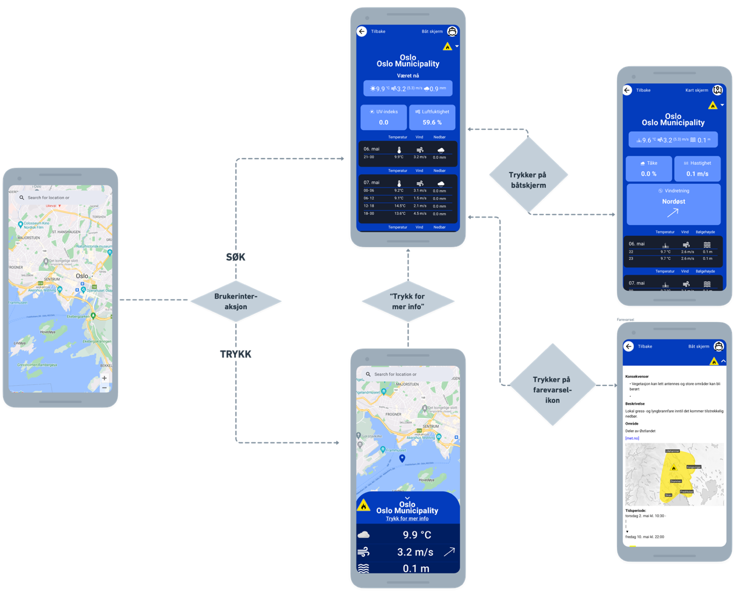**Vedlegg**

Figur 1: Flytdiagram av hovedfunksjonaliteten i appen

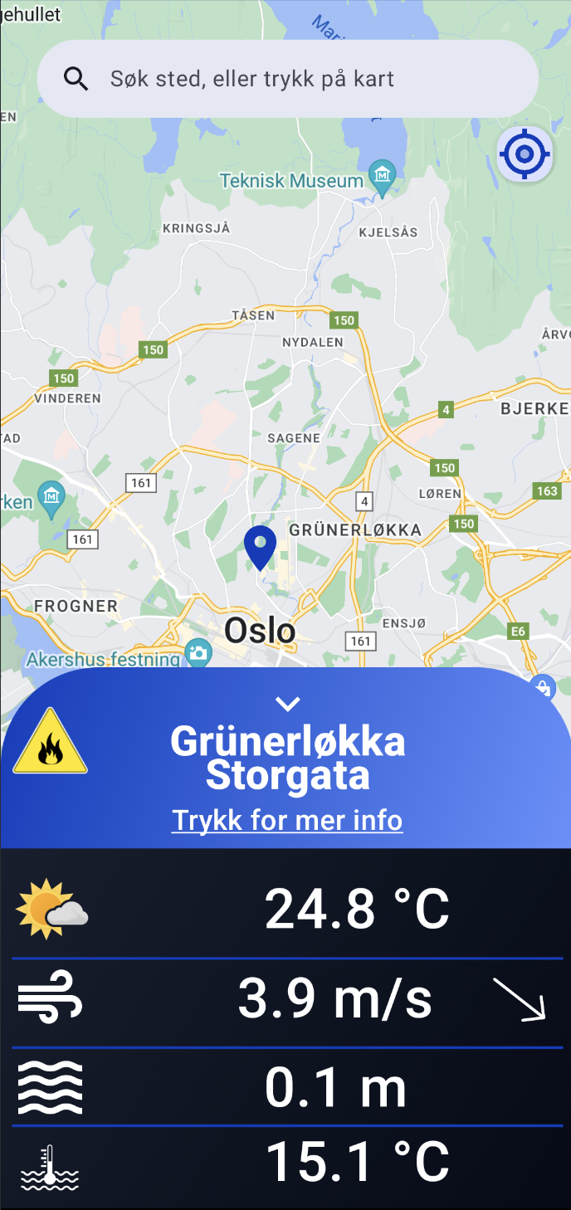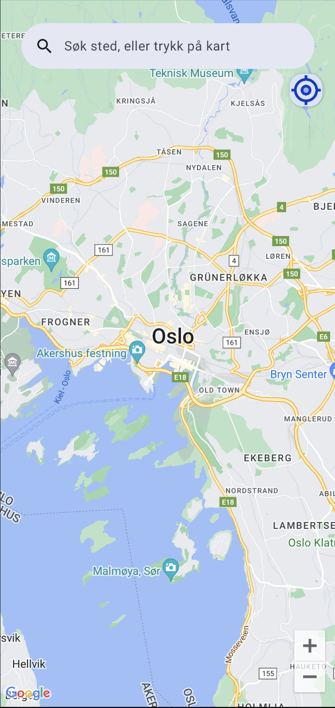

Figur 3: Interaktivt kart – Sammendrag av værdata

Figur 2: Hjemskjerm

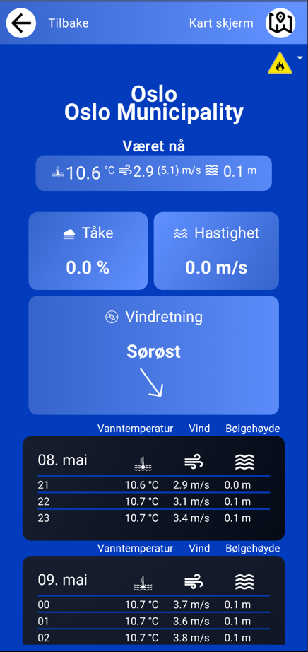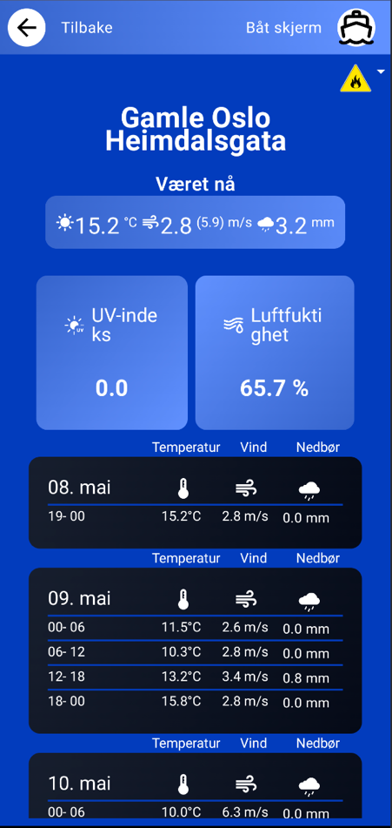

Figur 5: Fullstendig havinformasjon

Figur 4: Fullstendig værinformasjon

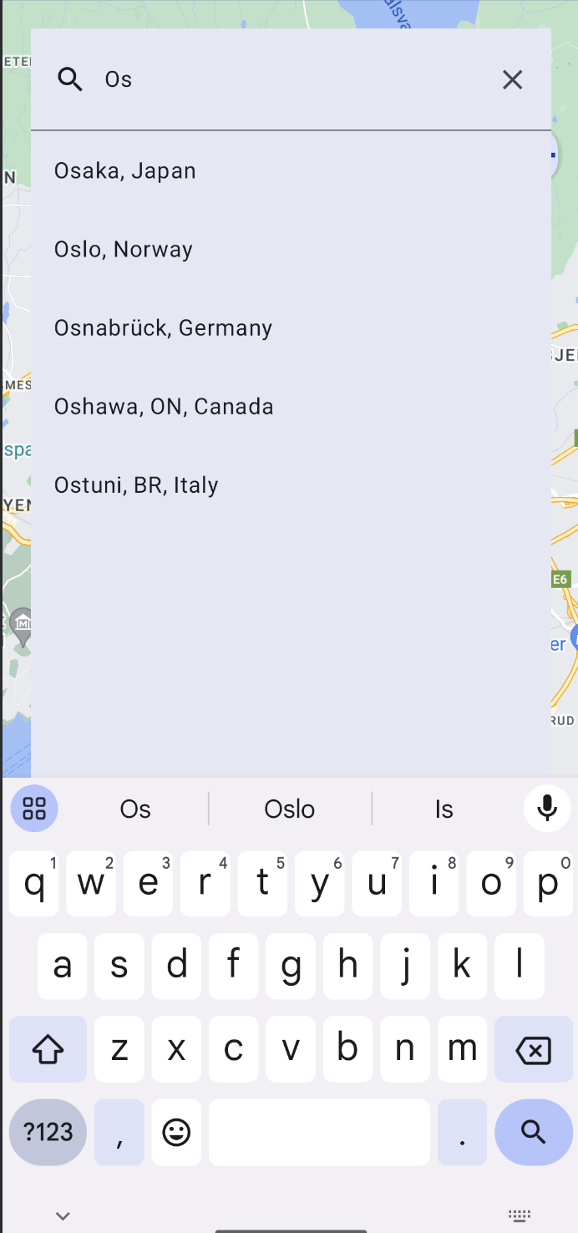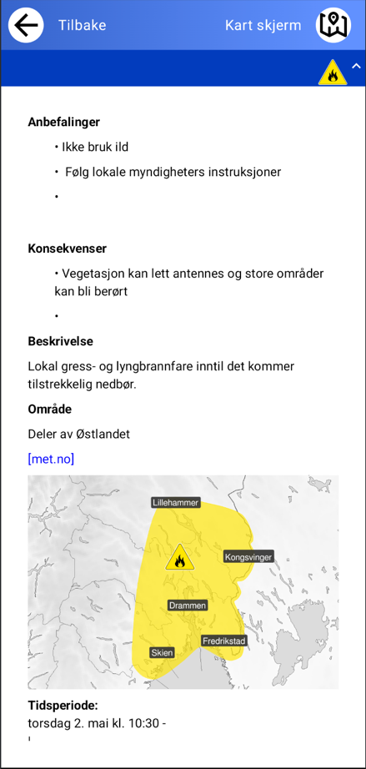

Figur 7: Søkefelt med autocomplete

Figur 6: Fullstendig farevarselinformasjon

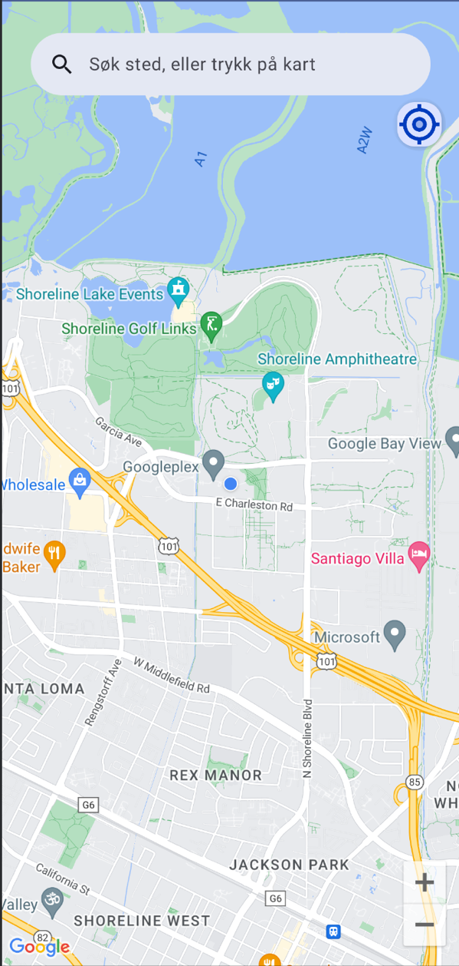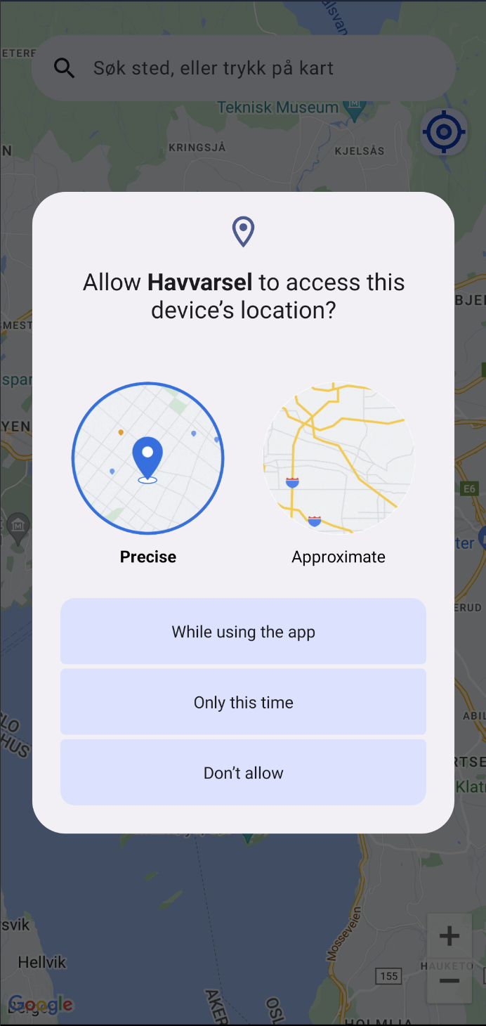

Figur 9: Visning av lokasjon til bruker/emulator

Figur 8: Tillatelse om lokasjon

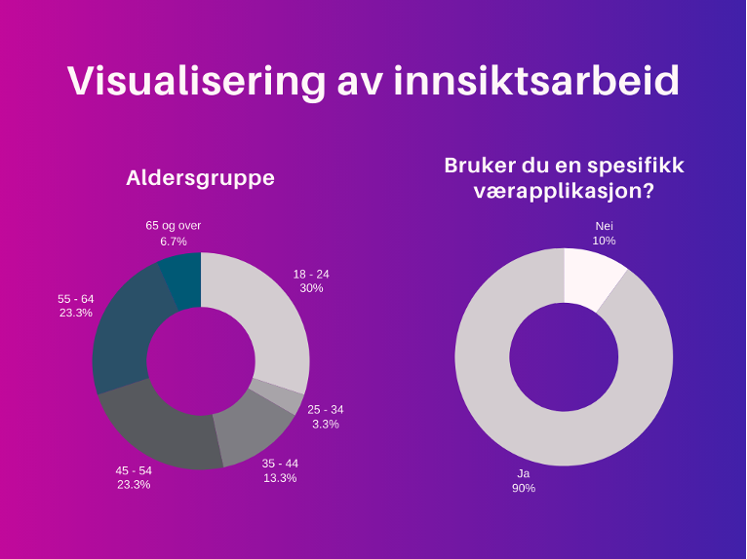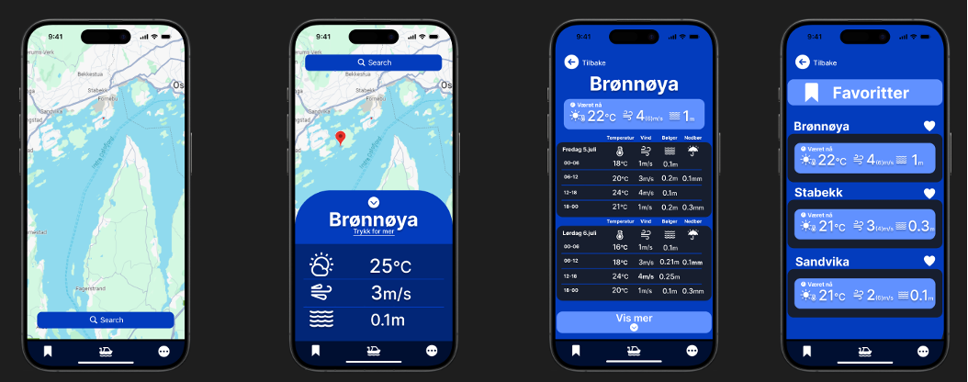

Figur 11: Visualisering av innsiktsarbeid – aldersgruppe og bruk av værapplikasjon

Figur 10: Design av appen «SailSafe»

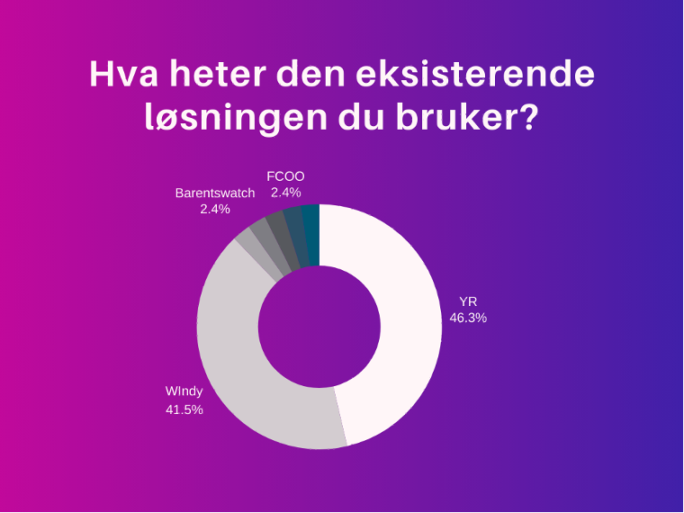

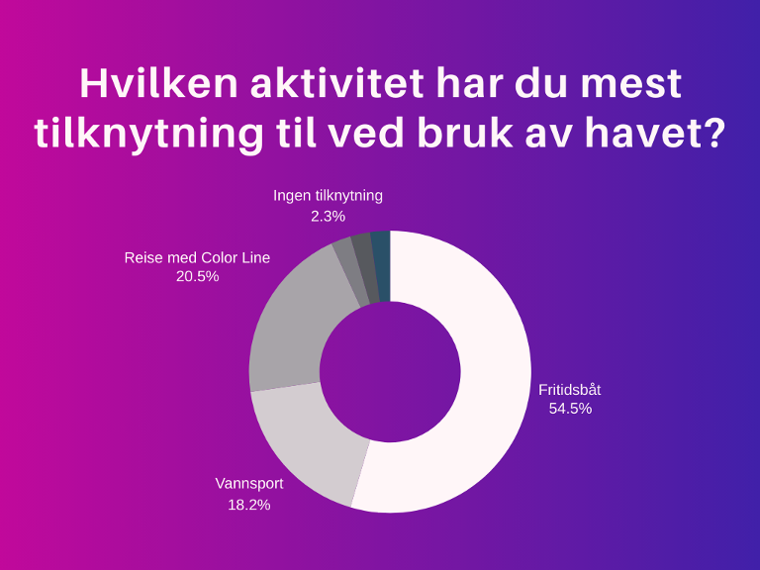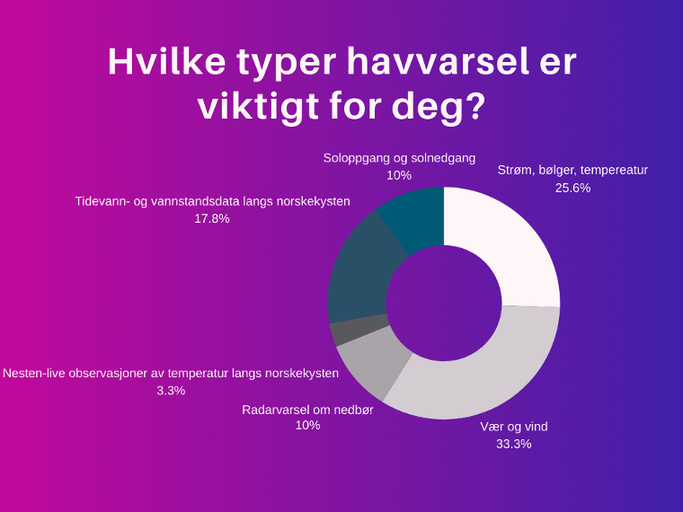

Figur 13: Visualisering av innsiktsarbeid – aktivitet ved havet

Figur 12: Visualisering av innsiktsarbeid – navn på eksisterende løsning

Figur 14: Visualisering av innsiktsarbeid – relevant værdata

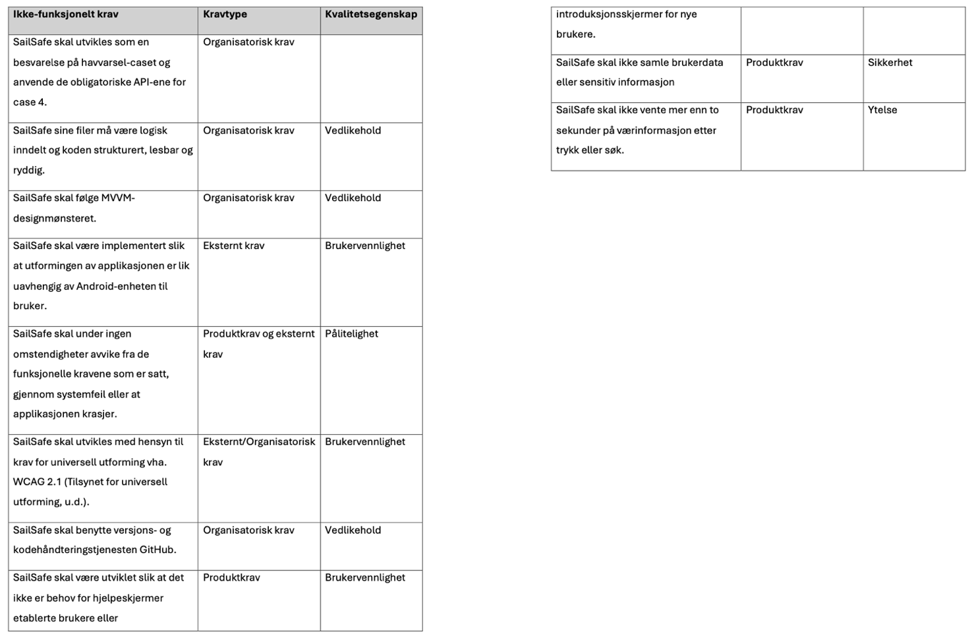

Figur 15: Ikke-funksjonelle krav

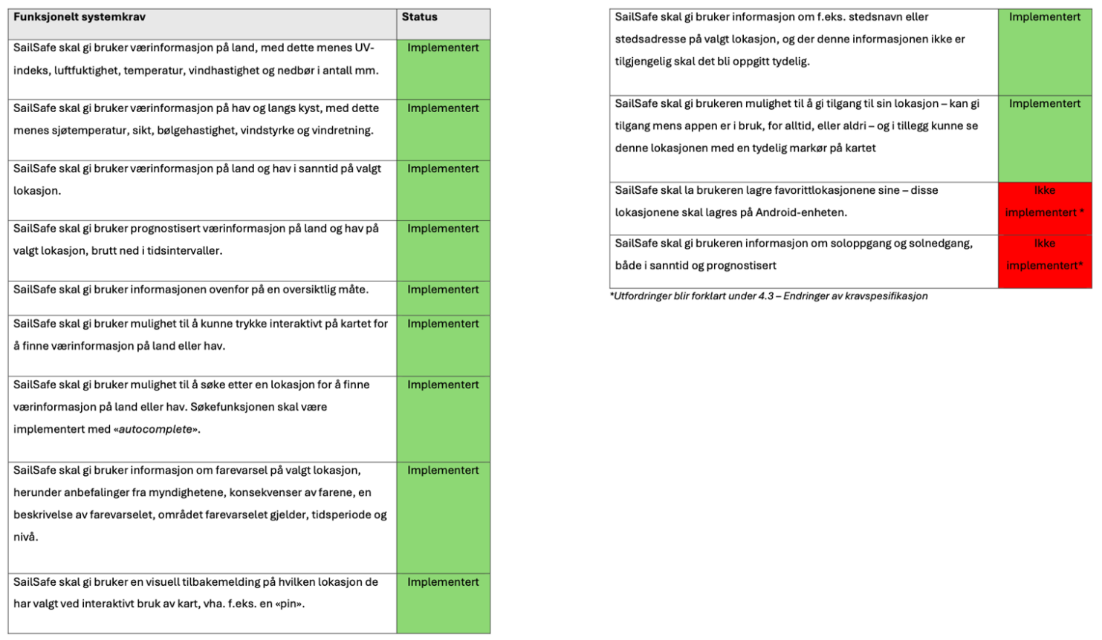

Figur 16: Funksjonelle krav

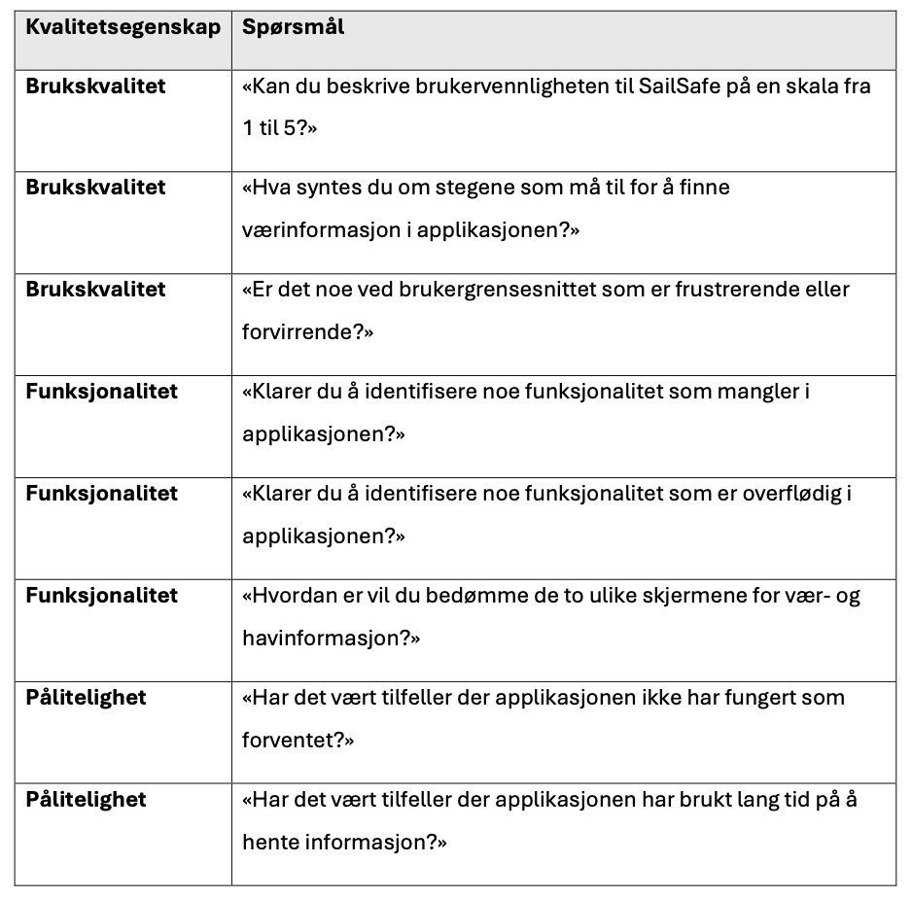

Figur 17: Spørsmål til brukertest – refleksjon og tilbakemelding

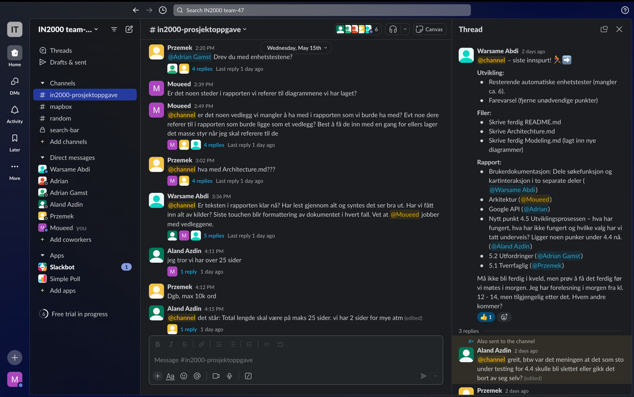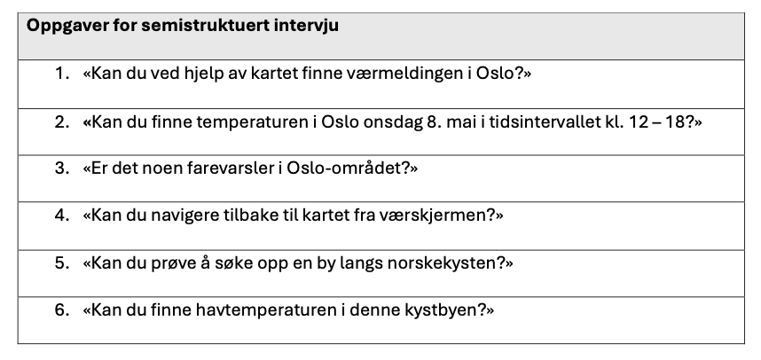

Figur 18: Spørsmål til brukertest – funksjonalitet i appen

Figur 19: Slack – kanal for kommunikasjon

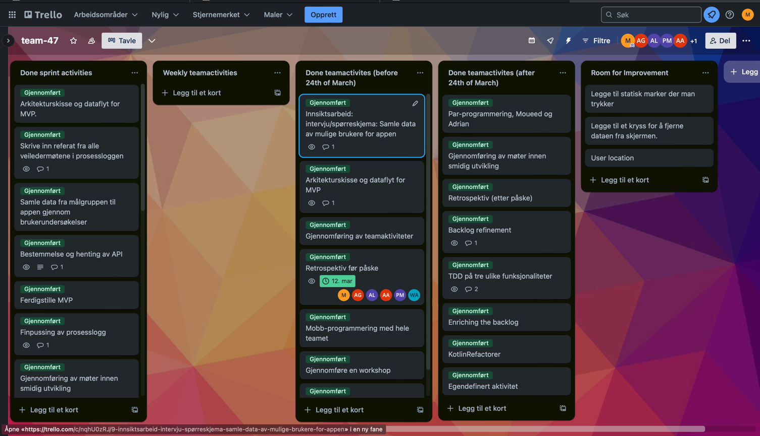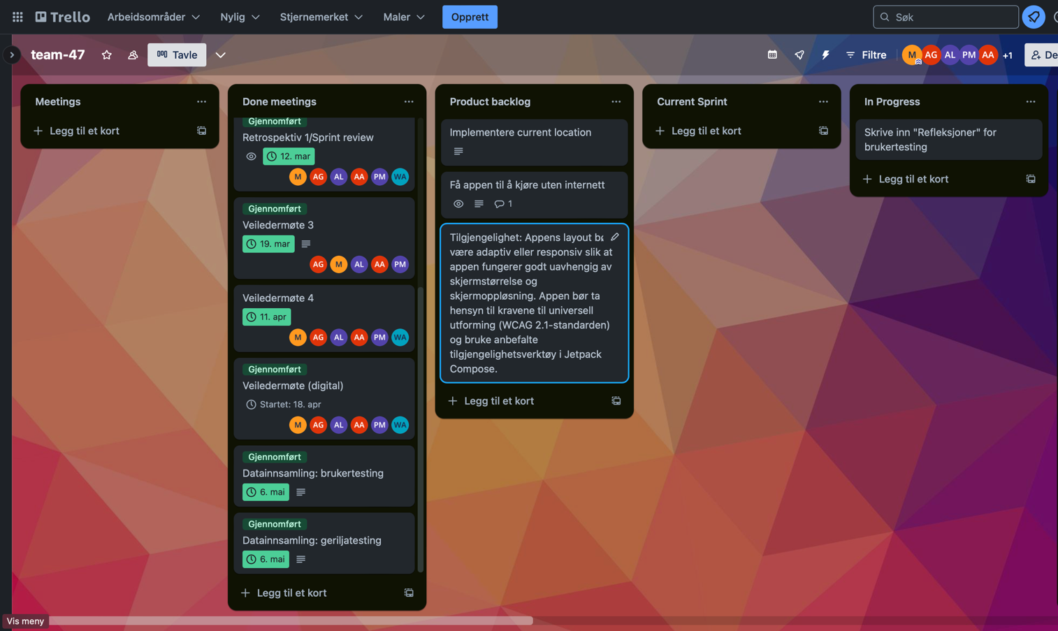

Figur 21: Trello og product “backlog” (Del 2)

Figur 20: Trello og product “backlog” (Del 1)

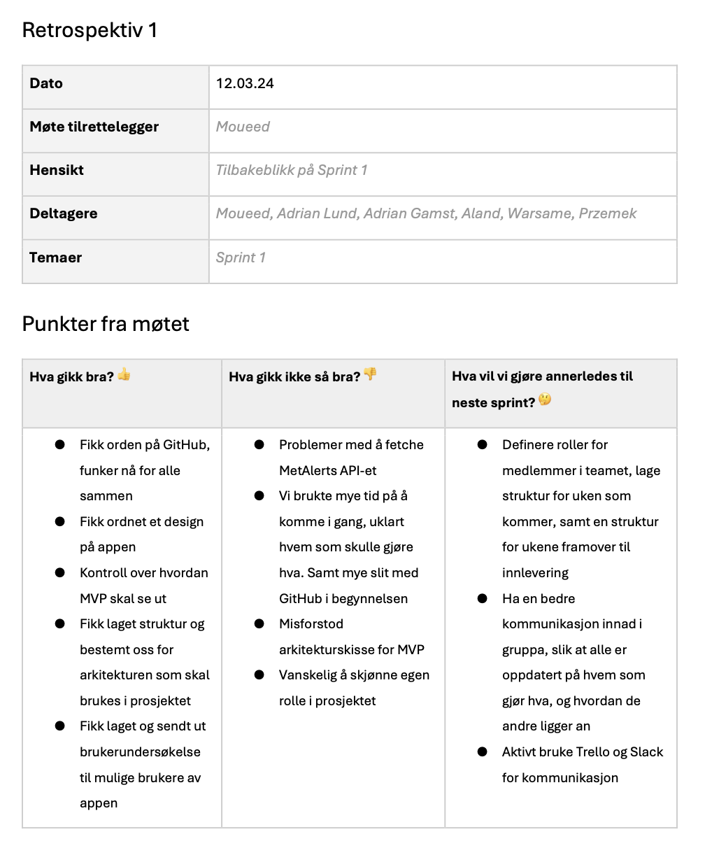

Figur 22: Referat fra retrospektiver (Del 1)

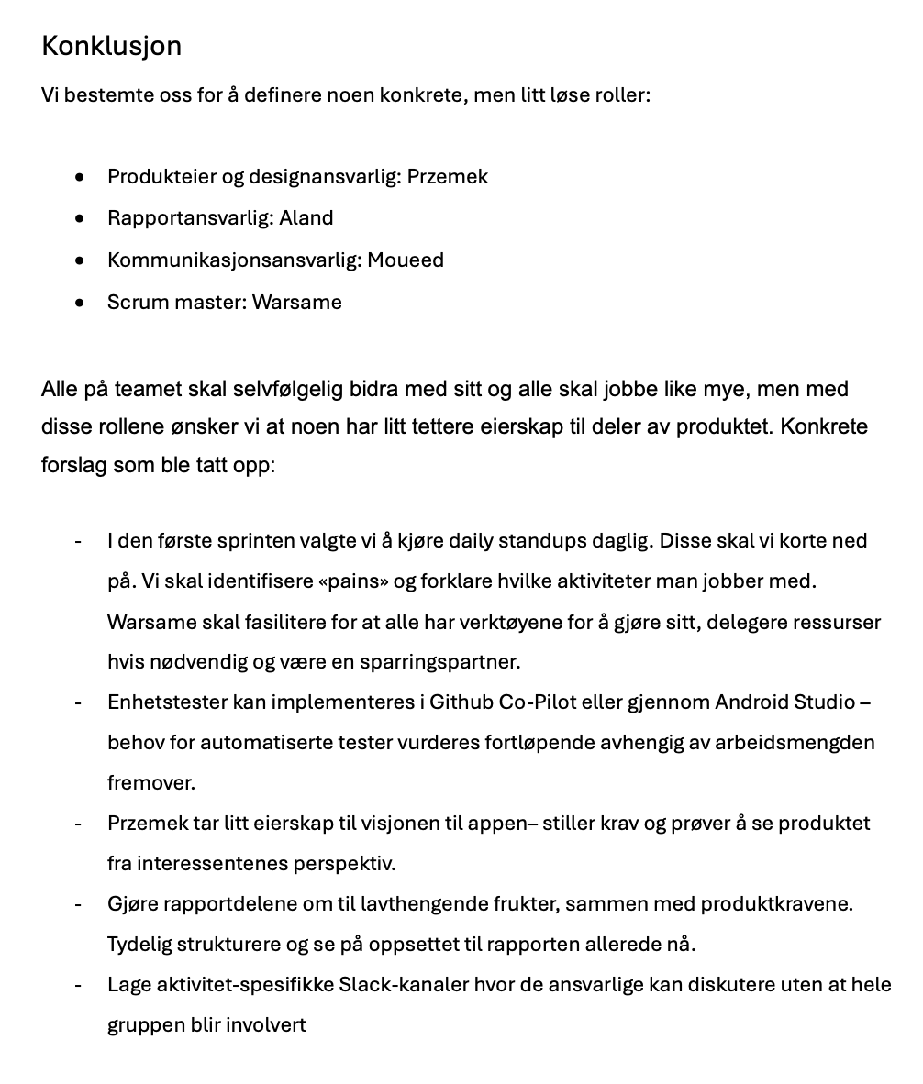

Figur 23: Referat fra retrospektiver (Del 2) – Konklusjon inneholder også sprint planlegging

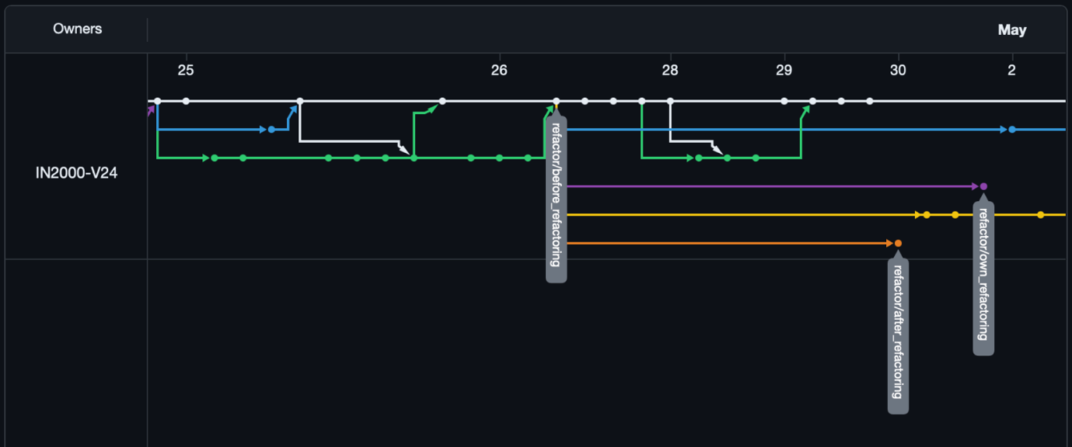

Figur 24: Git branching (GitHub Flow)

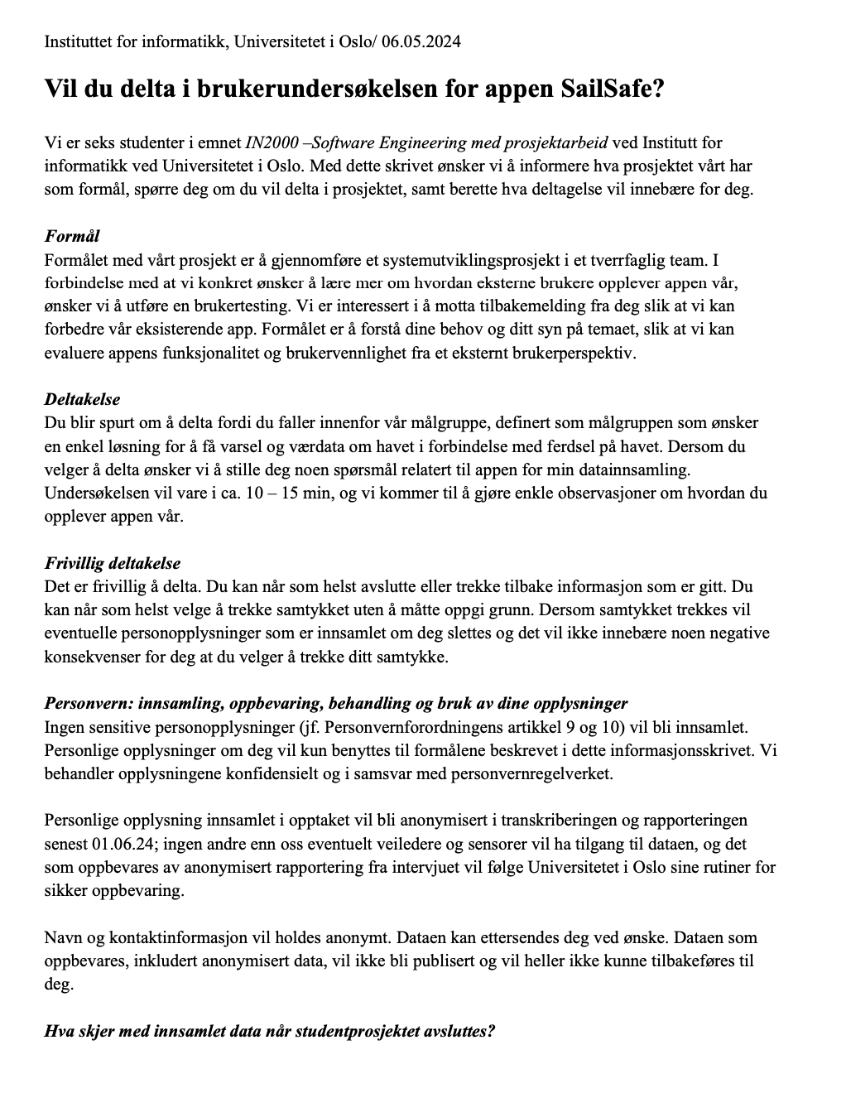

Figur 25: Samtykkeskjema (Del 1)

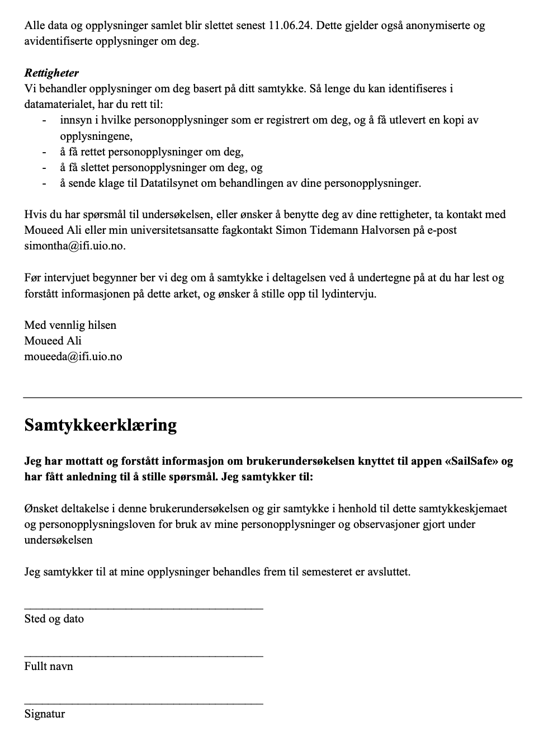

Figur 26: Samtykkeskjema (Del 2)